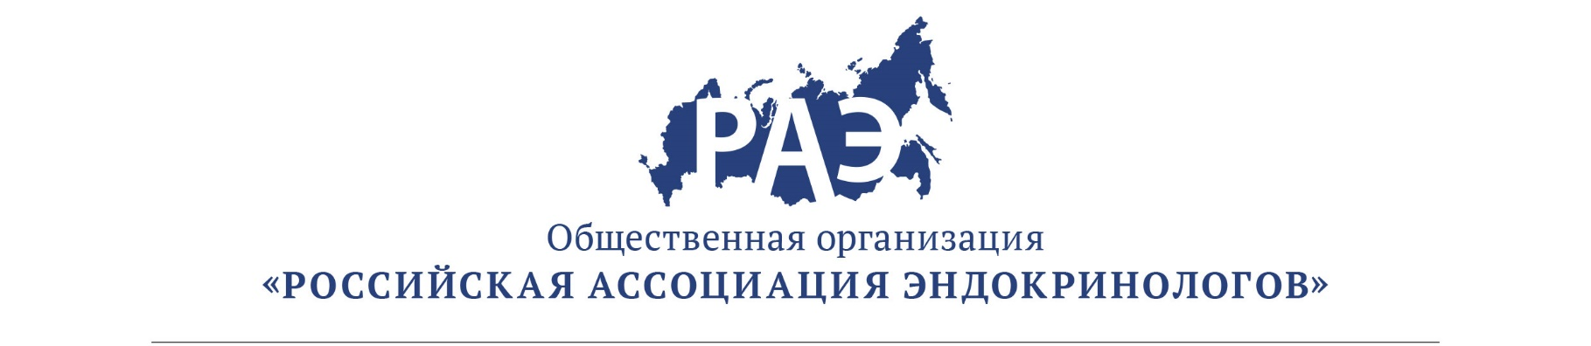

ОПИСАНИЕ
программы и информация о лекторах
Научно-практическая школа «Ожирение. Коморбидность и принципы эффективного лечения»
17 декабря 2019 г.

Время | Докладчик | Название доклада
15:00-15:30 | Современные принципы лечения ожирения  член. кор. РАН, профессор, д.м.н. Трошина Екатерина Анатольевна
15:30-16:00 | Глюкагоно-подобный пептид 1 типа – его роль в патогенезе нарушения пищевого поведения и инновационной терапии ожирения*  член. кор. РАН, профессор, д.м.н. Трошина Екатерина Анатольевна
16:00-16:30 | Возможности терапии ожирения: фитохимическая коррекция сопряженных с ожирением факторов риска  к.м.н. Дзгоева Фатима Хаджимуратовна
16:30-17:00 | Ожирение и синдром обструктивного апноэ сна  профессор, д.м.н. Бузунов Роман Вячеславович
17:00-17:10 | Перерыв
17:10-17:40 | Ожирение – главный фактор риска нарушений углеводного обмена *  к.м.н. Ершова Екатерина Владимировна
17:40-18:10 | Ожирение и неалкогольная жировая болезнь печени: персонализированные подходы коррекции инсулинорезистентности и метаболических рисков *  к.м.н. Комшилова Ксения Андреевна
18:10-18:40 | Ожирение и репродуктивное здоровье у женщин  профессор, д.м.н. Григорян Ольга Рафаэльевна
18:40-19:10 | Ожирение и репродуктивное здоровье у мужчин  к.м.н. Боголюбов Сергей Владимирович
19:10-19:30 | Бариатрический пациент: подготовка к операции и реабилитация после хирургического лечения  к.м.н. Кармадонов Андрей Владимирович
19:30-20:00 | Практические аспекты лечения ожирения. Врач и пациент — путь к взаимопониманию*  к.м.н. Мазурина Наталья Валентиновна
*данные доклады не поддерживаются баллами НМО

